本报告按照《国务院办公厅政府信息与政务公开办公室关于印发<中华人民共和国政府信息公开工作年度报告格式>的通知》(国办公开办函〔2021〕30号)和《中华人民共和国政府信息公开条例》要求编制，全文包括总体情况、主动公开政府信息情况、收到和处理政府信息公开申请情况、政府信息公开行政复议及行政诉讼情况、政府信息公开工作存在的主要问题及改进情况、其他需要报告的事项。本年度报告中所列数据统计期限从2022年1月1日到12月31日止。
一、总体情况
2022年，金山镇人民政府认真贯彻落实党中央、国务院和省、市开展政府信息公开工作的要求，在区委、区政府的正确领导下，我镇严格按照《中华人民共和国政府信息公开条例》开展政府信息公开工作，进一步梳理了政府信息公开工作思路，主动公开政府信息，规范信息发布审核等工作流程，积极履行政府信息公开工作主管部门职责，提升政府工作透明度，切实满足社会公众获取和利用政府信息的需求，进一步转变政府的行政职能，提升群众的满意度。
（一）主动公开政府信息情况
2022年，我镇严格执行《中华人民共和国政府信息公开条例》有关规定，通过政府门户网站、政务公开栏、微信公众号及其他新闻媒体等途径主动及时公开村务、政务等相关信息，做到积极主动、公开透明。截至2022年底，我镇累计主动公开政府信息152条，主要包括金山镇机构设置、领导分工、重点工作、重大项目、乡村振兴等业务工作。
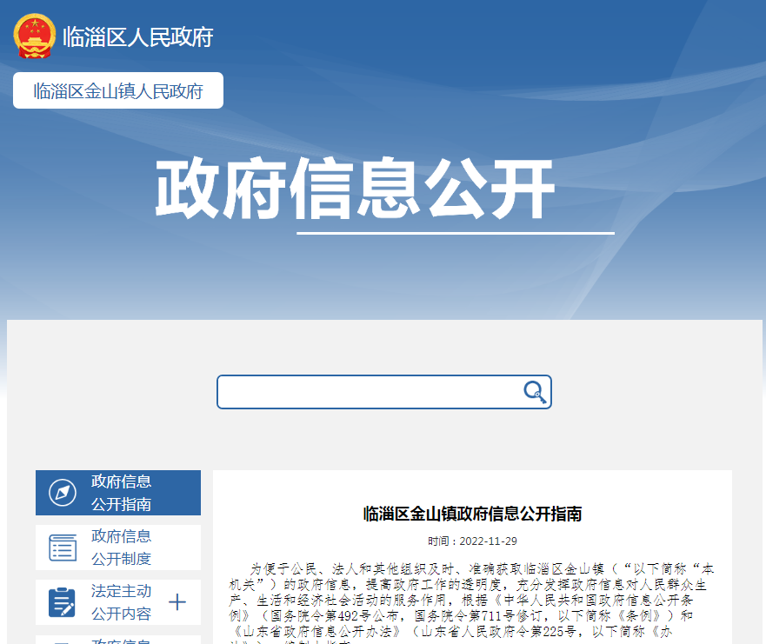
（二）依申请公开政府信息和不予公开政府信息的情况
我镇已明确依申请公开的受理地点（党政办），公布了办公时间、地址、受理程序等。截止目前，金山镇依申请公开政府信息和不予公开政府信息的条数为0。
（三）政府信息管理情况
认真落实新修订的《中华人民共和国政府信息公开条例》，加强主动公开管理，细化办理流程，同时加强政府信息公开保密审查力度，做好公文类信息公开审核工作，确保“应公开、尽公开”。严格信息类型，明确禁止公开类信息、可不予公开类信息、主动公开类信息与依申请公开类信息分类。严格发布程序，按照整理草拟、审核审查、录入发布、页面检查，确保发布信息质量。
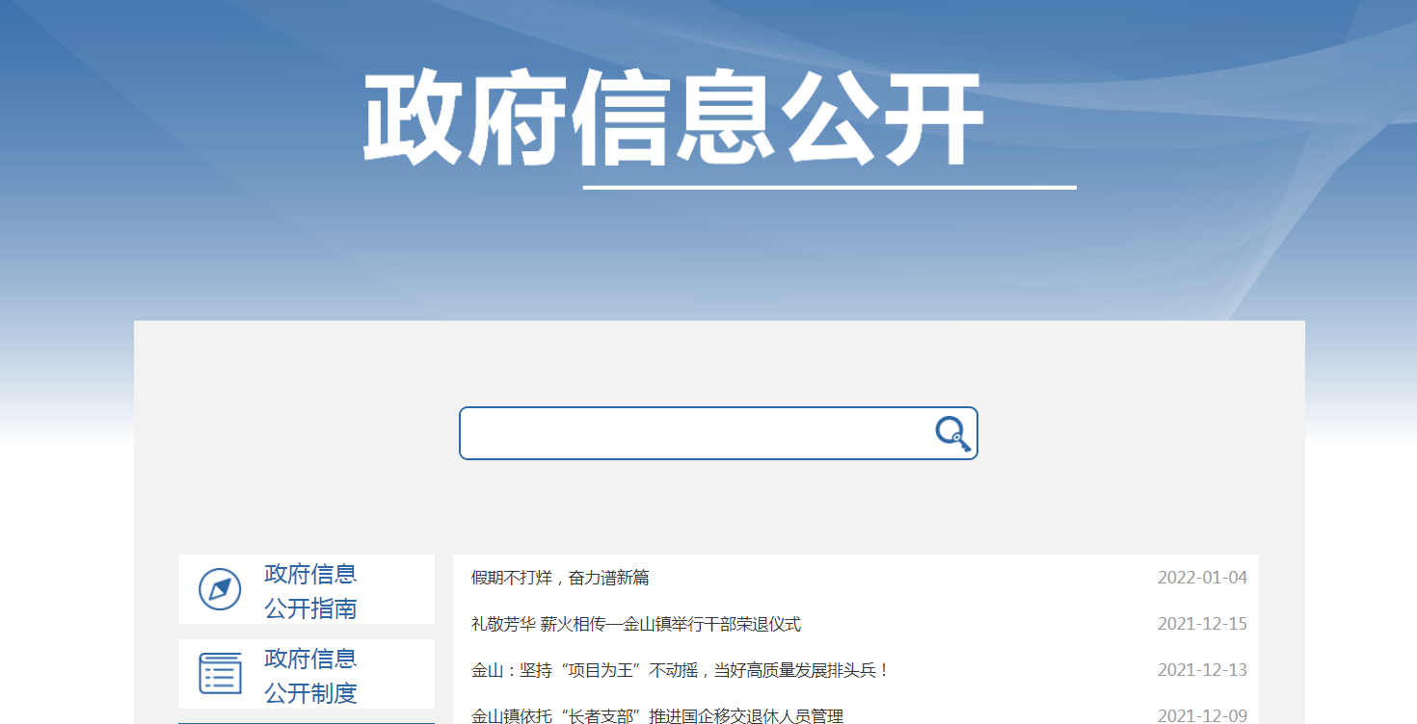
（四）政府信息公开平台建设情况
2022年以来，金山镇积极加强政务公开信息化建设。一是以镇政府网站为政务公开的基本途径和方式，确保信息内容准确、发布规范、更新及时。二是加强运用新媒体进行政府信息公开。充分运用“大美金山”微信公众号发布政府相关信息，加强政务新媒体平台建设和管理。三是严格信息采集、审核、发布等程序，落实专人管理、运营和维护，确保运转有序、安全可控。
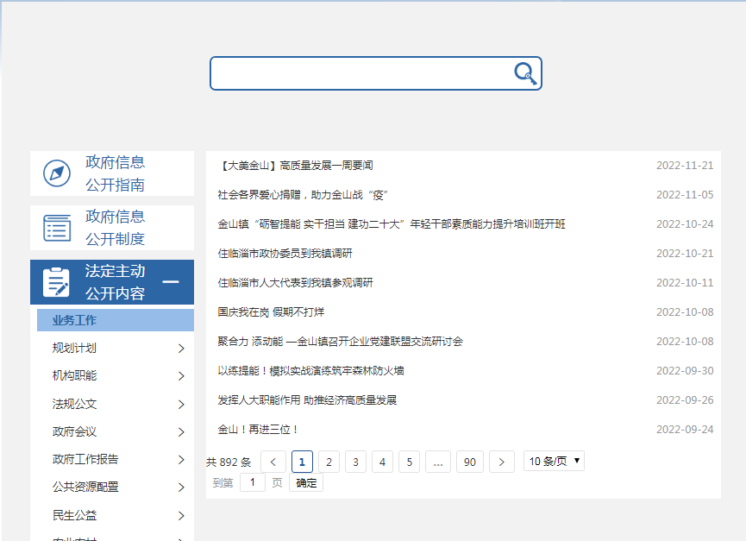
（五）监督保障情况
为保障信息公开工作规范有序开展，我镇及时调整了政府信息公开工作领导小组成员，建立了具体到相关办局、相关责任人、分管领导、主要领导的分级责任制，做到了分管领导亲自抓，负责人负主责，逐级落实责任，确保信息公开工作落实到位。同时，进一步明晰政府信息公开流程，加强各办局间日常交流、沟通协调，从而提高信息公开的规范性、准确性和及时性。严格遵守信息保密审查制度，确保涉密信息不公开，公开信息不涉密。同时，强化监督检查工作，实行定期检查与不定期检查相结合，鼓励广大干部、群众积极参与监督，积极反映公开过程中存在的突出问题，使公开工作更加扎实、有序开展。
二、主动公开政府信息情况

第二十条 第 （一） 项
信息内容 | 本年制发件数 | 本年废止件数 | 现行有效件数
规章 | 0 | 0 | 0
行政规范性文件 | 0 | 0 | 0
第二十条 第 （五） 项
信息内容 | 本年处理决定数量
行政许可 | 0
第二十条 第 （六） 项
信息内容 | 本年处理决定数量
行政处罚 | 0
行政强制 | 0
第二十条 第 （八） 项
信息内容 | 本年收费金额 （单位 ：万元）
行政事业性收费 | 0

三、收到和处理政府信息公开申请情况
（本列数据的勾稽关系为：第一项加第二项之和，等于第三项加第四项之和） |  |  | 申请人情况
 |  |  | 自然人 | 法人或其他组织 |  |  |  |  | 总计
 |  |  |  | 商业企业 | 科研机构 | 社会公益组织 | 法律服务机构 | 其他
一、本年新收政府信息公开申请数量 |  |  | 0 | 0 | 0 | 0 | 0 | 0 | 0
二、上年结转政府信息公开申请数量 |  |  | 0 | 0 | 0 | 0 | 0 | 0 | 0
三、本年度办理结果 | （一）予以公开 |  | 0 | 0 | 0 | 0 | 0 | 0 | 0
 | （二）部分公开（区分处理的，只计这一情形，不计其他情形） |  | 0 | 0 | 0 | 0 | 0 | 0 | 0
 | （三）不予公开 | 1．属于国家秘密 | 0 | 0 | 0 | 0 | 0 | 0 | 0
 |  | 2．其他法律行政法规禁止公开 | 0 | 0 | 0 | 0 | 0 | 0 | 0
 |  | 3．危及“三安全一稳定” | 0 | 0 | 0 | 0 | 0 | 0 | 0
 |  | 4．保护第三方合法权益 | 0 | 0 | 0 | 0 | 0 | 0 | 0
 |  | 5．属于三类内部事务信息 | 0 | 0 | 0 | 0 | 0 | 0 | 0
 |  | 6．属于四类过程性信息 | 0 | 0 | 0 | 0 | 0 | 0 | 0
 |  | 7．属于行政执法案卷 | 0 | 0 | 0 | 0 | 0 | 0 | 0
 |  | 8．属于行政查询事项 | 0 | 0 | 0 | 0 | 0 | 0 | 0
 | （四）无法提供 | 1．本机关不掌握相关政府信息 | 0 | 0 | 0 | 0 | 0 | 0 | 0
 |  | 2．没有现成信息需要另行制作 | 0 | 0 | 0 | 0 | 0 | 0 | 0
 |  | 3．补正后申请内容仍不明确 | 0 | 0 | 0 | 0 | 0 | 0 | 0
 | （五）不予处理 | 1．信访举报投诉类申请 | 0 | 0 | 0 | 0 | 0 | 0 | 0
 |  | 2．重复申请 | 0 | 0 | 0 | 0 | 0 | 0 | 0
 |  | 3．要求提供公开出版物 | 0 | 0 | 0 | 0 | 0 | 0 | 0
 |  | 4．无正当理由大量反复申请 | 0 | 0 | 0 | 0 | 0 | 0 | 0
 |  | 5．要求行政机关确认或重新出具已获取信息 | 0 | 0 | 0 | 0 | 0 | 0 | 0
 | （六）其他处理 | 1.申请人无正当理由逾期不补正、行政机关不再处理其政府信息公开申请 | 0 | 0 | 0 | 0 | 0 | 0 | 0
 |  | 2.申请人逾期未按收费通知 要求缴纳费用、行政机关不再处理其政府信息公开申请 | 0 | 0 | 0 | 0 | 0 | 0 | 0
 |  | 3.其他 | 0 | 0 | 0 | 0 | 0 | 0 | 0
 | （七）总计 |  | 0 | 0 | 0 | 0 | 0 | 0 | 0
四、结转下年度继续办理 |  |  | 0 | 0 | 0 | 0 | 0 | 0 | 0

四、政府信息公开行政复议、行政诉讼情况
行政复议 |  |  |  |  | 行政诉讼
结果维持 | 结果纠正 | 其他结果 | 尚未审结 | 总计 | 未经复议直接起诉 |  |  |  |  | 复议后起诉
 |  |  |  |  | 结果维持 | 结果纠正 | 其他结果 | 尚未审结 | 总计 | 结果维持 | 结果纠正 | 其他结果 | 尚未审结 | 总计
0 | 0 | 0 | 0 | 0 | 0 | 0 | 0 | 0 | 0 | 0 | 0 | 0 | 0 | 0

五、存在的主要问题及改进情况
（一）存在的主要问题。政府信息公开形式便民性还有待加强，适合农村、老年群众查阅的公开形式不够丰富；个别办局贯彻落实公开工作重要性认识不足，部分工作人员对政府信息公开工作认识不到位、理论知识学习不够、业务水平不高，造成信息公开质量不够高、公开不够及时；政府信息公开宣传工作还有待加强。
（二）改进措施。进一步加大政府信息公开工作的力度，切实发挥政府信息公开对改善民生、促进经济社会发展等方面的作用。贯彻落实《中华人民共和国政府信息公开条例》，坚持“以公开为常态、不公开为例外”原则，深化公开内容，加强平台建设，健全制度保障，强化监督指导，充分利用好镇政府门户网站，及时、准确、全面公开公众普遍关心、涉及群众切身利益的政府信息，积极回应社会关切，增强政府信息公开实效，提高行政透明度，扎实做好政府信息公开工作。进一步完善监督检查机制，加大督促检查的力度，狠抓工作落实。自觉接受人大、政协、人民群众和社会企业的监督，特别是注意发挥新闻舆论等社会监督作用。
六、其他需要报告的事项
2022年度本单位无收取信息处理费情况。本年度积极开展政务公开、政务信息宣传等活动，在便民服务中心，开展政务公开体验活动，组织有关办局人员集中开展村居（社区）协理员培训，现场接受群众政策咨询，认真受理妥善解决群众提出的各类问题，让群众全面了解办事程序、办事流程、办事时限等内容，使政府信息公开工作，更好地服务于经济社会发展，提升服务群众水平，提高群众满意度。

